四川省全民科学素质纲要工作联席会议文件

川科纲办发〔2016〕16号

关于印发《四川省全民科学素质行动2016年工作要点》的通知

省全民科学素质纲要工作联席会议各成员单位，各市（州）纲要办：
《四川省全民科学素质行动2016年工作要点》已经四川省全民科学素质纲要工作联席会议审议通过，现印发给你们，请认真贯彻落实。

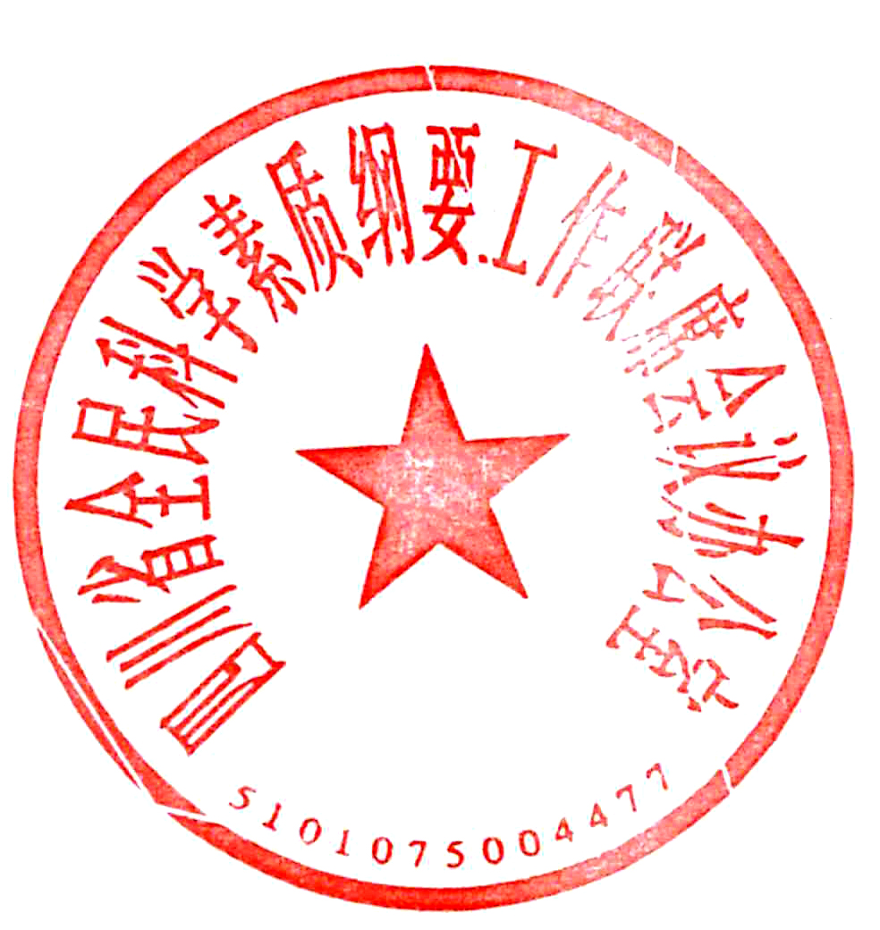
四川省全民科学素质纲要工作联席会议办公室
2016年7月7日

四川省全民科学素质行动计划
2016年工作要点

2016年是“十三五”决胜全面小康、建设经济强省的开局之年。全省全民科学素质工作的指导思想是：学习贯彻习近平总书记系列重要讲话精神和“科技三会”精神，贯彻落实省委十届五次、六次、七次全会精神，以创新、协调、绿色、开放、共享的发展理念为主线，以科普信息化建设为核心，以完善工作机制、促进共建共享，创新工作手段、提高服务能力为关键点，努力推进全民科学素质各项工作。
一、牢固树立五大发展理念，全面推进“十三五”全民科学素质工作
1．贯彻落实五大发展理念和“科技三会”精神。深刻领会党的十八届五中全会对进一步提高公民科学文化素质提出的新要求，围绕我省经济社会发展新常态的需求，普及宣传创新、协调、绿色、开放、共享的发展理念。贯彻落实全国科技创新大会、两院院士大会和中国科协“九大”会议精神，深刻领会“科技创新、科学普及是实现创新发展的两翼”的精神实质，把科学普及放在与科技创新同等重要的位置。（各成员单位）
2．认真做好四川省全民科学素质行动“十三五”实施工作规划。编制《四川省全民科学素质行动计划纲要实施方案（2016－2020年）》，提出工作目标、重点任务和政策措施。推动全民科学素质建设的目标和要求纳入国民经济和社会发展规划以及各部门、各地区的“十三五”工作规划，同时列入各级党委政府目标督查。（各成员单位）
3．建立完善公民科学素质建设社会动员机制。加强全民科学素质工作和国家、省有关总体规划以及相关工作的衔接，切实发挥政府的主导作用，进一步形成政府推动、社会参与的合力。深入开展文明城市、卫生城市、科普示范县（市、区）、科普教育基础等创建活动。（各成员单位）
4．全面做好“十二五”科学素质实施工作总结。系统总结实施工作取得的经验和成绩，对《科学素质纲要》实施工作中涌现出的先进典型进行宣传报道。（各成员单位）
5．开展全民科学素质行动理论研究。充分发挥各类智库作用，针对全省科普工作的重点、难点和焦点问题，组织相关高校和科研院所开展理论研究。（各成员单位）
二、围绕创新创造创业主题，广泛开展群众性科技教育、传播和普及活动
6．积极营造创新创造创业的良好氛围。按照中央和省委省政府关于全面实施“大众创业、万众创新”的部署要求，大力宣传节能减排、环境保护、创新创造的典型经验，弘扬创新创业精神，促进就业观念转变，激发创业热情，带动更多劳动者积极投身创新创业活动。（各成员单位）
7．深入开展主题科普活动。深入开展全国大众创业万众创新活动周、科技活动周、全国科普日、文化科技卫生三下乡、全国食品安全周等重点科普活动，推动形成崇尚创新创造创业的社会环境。（各成员单位）
8．广泛开展专题科普活动。紧扣主题主线，结合部门特色，组织好安全生产万里行、世界环境日、国际减灾日、“科学与中国”院士专家巡讲、全国防灾减灾宣传周、林业科技周等各类专题科普活动。围绕社会广泛关注的热点和焦点问题，及时开展科普创作和传播，快速、准确为公众解疑释惑，强化专题宣传，提高公众科学理性和健康生活能力。（各成员单位）
三、强化精准有效服务，推动全民科学素质整体稳步提升
9．实施青少年科学素质行动。广泛开展学校科技节、公众科学日、青少年高校科学营等科技教育活动。积极推进科技场馆、科普大篷车进校园。实施大学生创新创业训练计划，支持在校大学生开展创业训练和实践项目。组织开展青少年科技创新大赛、“挑战杯”大学生科技竞赛、“创青春”全国大学生创新创业大赛、课外学术科技作品竞赛等活动。加强对农村留守学生和进城务工人员子女开展科技辅导、心理疏导、安全健康等方面的科普教育。（省教育厅、省科技厅、省环保厅、团省委、省妇联、省科协等）
10．实施农民科学素质行动。充分发挥农民合作社、农村专业技术协会等在农村科技服务中的作用，不断加强农村基层科普服务体系建设。大力开展农业科技教育培训，大力实施新型农业经营主体带头人培训、农村青年创业致富“领头雁”培养计划、农村妇女科技带头人培训、农村科普带头人和回乡创业外出务工人员培训。加强对农村留守人员特别是留守妇女的培训。加大农业职业教育和技术培训力度。深入开展迎新春科技大场、科普之春等科普活动，开展农民科学素质网络竞赛活动。（省农业厅、省委宣传部、省科技厅、省民族宗教委、省财政厅、省妇联、省科协等）
11．实施城镇劳动者科学素质行动。深入实施专业技术人才知识更新工程，全面推进高级研修、急需紧缺人才培养、岗位培训。积极开展就业技能培训、创业培训、安全生产培训和各类从业人员的岗位技能提升培训。大力实施农民工职业技能提升计划，完善培训、鉴定、就业服务、权益维护有机衔接的农民工职业技能培训运行机制，提高进城务工人员在城镇的稳定就业和科学生活能力。办好各类职工技能大赛、“青创先锋”、智慧蓝领等活动，激发职工创新创造活力。（省人力资源社会保障厅、省安全监管局、省总工会、省妇联等）
12．实施领导干部和公务员科学素质行动。贯彻落实好《2013－2017年全国干部教育培训规划》和《2014－2018年四川省干部教育培训规划》，加大对各级领导干部和公务员科学素质相关知识教育培训。加强干部改革发展能力素质培训，精心组织实施优秀干部人才递进培养计划。在党政领导干部和国有企事业负责人任职考察、年度考核中，强化与科学素质要求有关的具体内容。在公务员录用中，强化科学素质有关的内容。鼓励领导干部和公务员通过网络培训、自学等方式强化科学素质相关内容的学习。（省委组织部、省人力资源社会保障厅等）
13．加强薄弱环节科学素质提升工作。实施科普精准扶贫，加强秦巴山区、乌蒙山区、大小凉山彝区和高原藏区等贫困地区科技扶贫能力建设，建立覆盖88个贫困县的科技服务体系。大力开展巾帼科技致富工程、巾帼科技特派员等工作。发挥农民合作社、农村专业技术协会等农民合作组织的作用开展产业帮扶。推进民族地区科普工作，加大民族地区科普资源倾斜力度，加强双语科普创作与传播。推进藏区科普能力提升专项，开展科普进寺庙工作。（省科技厅、省科协、省民宗委、省农业厅、省妇联等）
四、夯实科学素质基础，全面提升科普公共服务能力
14．实施科普信息化工程。充分利用云计算、大数据等信息化手段和条件，推动新兴媒体与传统科普深度融合。探索利用政府与社会资本合作的科普公共服务新模式，实现科普的倍增效应。依托科普中国服务云、科普中国V视快递、科普中国e站、“科普之窗”信息化科普平台推送等方式，推动科普信息在社区、机关、学校、农村等落地应用。推进科普微信微博、移动多媒体、电子科普宣传栏、数字电视等数字化科普平台建设，定向、精准地推送科普信息。强化对集中连片贫困地区和民族地区群众的科普信息定制推送服务。（省委宣传部、省科技厅、省新闻出版广电局、中科院成都分院、省社科院、省科协等）
15．实施科技教育与培训基础工程。加大对中小学科学教育教师培训力度，在“国培计划”中强化科学教师科学素质能力培训。加强中小学、职业教育、成人教育、民族地区双语教育科学教材建设，不断更新丰富科技教育培训的内容和形式。关爱农村留守儿童，健全农村“留守学生”教育管理制度。继续推进民族地区“9+3”免费职业教育计划。加强科技教育培训基础建设，重点加强农村边远贫困地区中小学科技教育硬件设施建设。推动高校、科研院所和科普教育基地等各类公共机构积极参与科技教育和培训工作。（省教育厅、省民族宗教委、省妇联、省科协等）
16．实施社区科普益民工程。推动基层服务中心拓展科普功能，建设科普中国社区e站、社区科普微信、科普学校、科普网络建设，进一步加强社区科普组织和人员建设。深入开展科技、文化、安全、健康、环保进社区等科普活动。面向城镇新居民开展适应城市生活的科普活动。继续实施“社区科普益民计划”，完善社区科普公共服务体系。充分发挥辖区内科普基础设施作用，动员驻区学校、科研院所、科普基地等相关单位开发开放科普资源，面向基层群众开展科普活动。（省科协、省财政厅、省安全监管局、省妇联等）
17．实施科普基础设施工程。进一步完善中国特色现代科技馆体系建设，发挥科技场馆、中国数字科技馆和中国流动科技馆的科普资源集散与服务平台作用。推进“四川科技馆展厅展品改造工程”项目建设，推动市（州）科技场馆建设。依托现有资源，建设一批具备科技教育、培训、展示等多功能的开放性、群众性科普活动场所和科普设施。推动科普教育基地建设，引导科技类设施和公共设施增强科普功能。继续推动“职工书屋”和“职工心灵驿站”建设，强化科普“站、栏、员”建设，发挥青少年课外科技场所作用。（省科协、省发展改革委、省科技厅、省财政厅、省总工会、团省委、省妇联等）
18．实施科普产业助力工程。开展科普产品和服务发展相关政策研究，将科普产业纳入创意产业和文化产业的相关优惠政策范围。加强科普创作和产品研发示范团队建设，积极推进科技成果转化为科普资源，探索科技创新和科普产业结合的有效机制。搭建科普创客空间，支持创客参与科普产品的创新、创造和创业。（省科技厅、省科协、省发展改革委、省财政厅、中科院成都分院等）
19．实施科普人才建设工程。搭建科学传播服务平台，发展壮大科学传播专家团队。建立专职青少年科技辅导员队伍，动员大学生村官、农村致富带头人等担任科普宣传员，加强双语科普人才队伍建设。发展壮大社区科普队伍。推动科普志愿者队伍建设，动员组织老科技工作者、教师、中学生等参与科普志愿服务，发展应急科普志愿者队伍。抓好高层次科普专门人才培养试点工作，培养科普教育、科普产品创意与设计、科普传媒等方向的高层次人才。（省科协、省科技厅、省人力资源社会保障厅、省教育厅、省民宗委、省农业厅、省总工会、团省委、省妇联、中科院成都分院、省社科院等）

